Part 3

1. 盒須圖

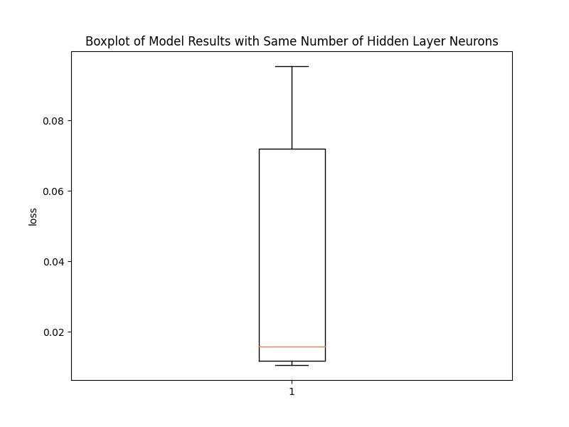

1. 真實預測解比較

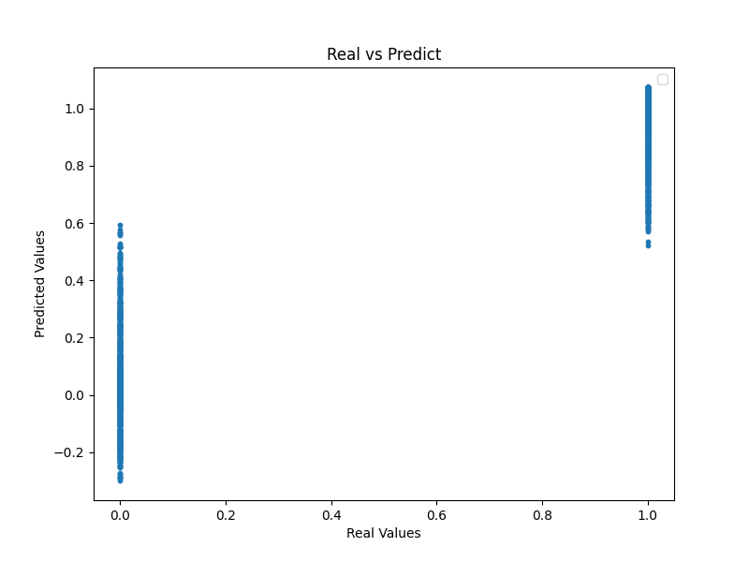

1. 學習曲線圖

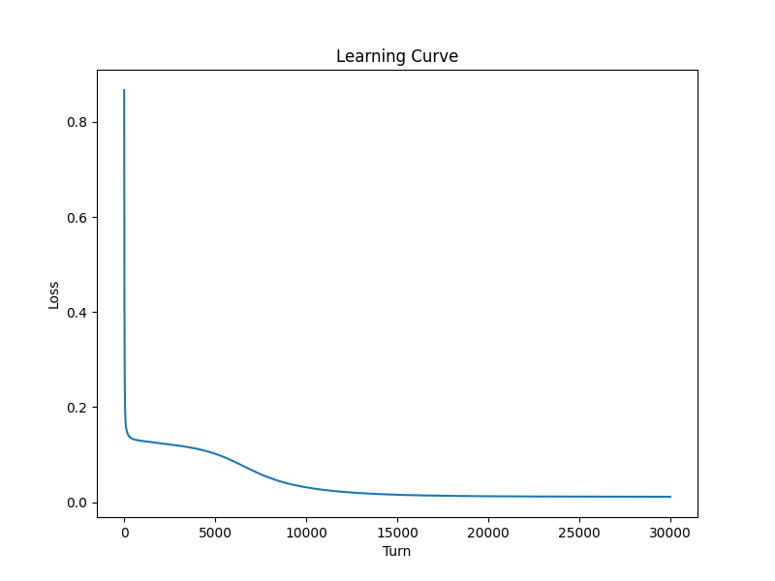

1. 誤差直方圖

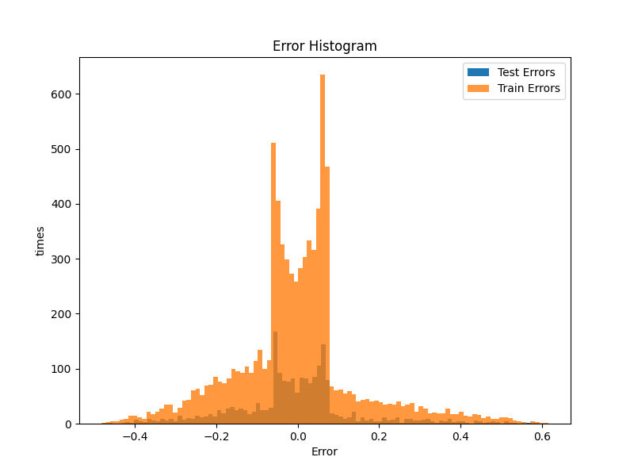

類神經參數變化圖



圖中藍紅線為使用類神經參數所畫之直線，公式如下:

圖中平面顏色代表對應x,y值之預測類別，例如(-0.7, -0.7)在平面上是紫色則代表丟入模型訓練結果與紫色點為同一類別。

我們可以看到藍紅線的斜率與平面上紫黃分界線之斜率相近，當訓練次數多時甚至互相平行，表示分類結果與神經元具高度相關性。

為何是平行而非重疊:因為可能y不僅受兩個類神經影響外，還受第二層參數影響，結果才非完全重疊，而是平行。